Manuale di saldatura MIG e MAG

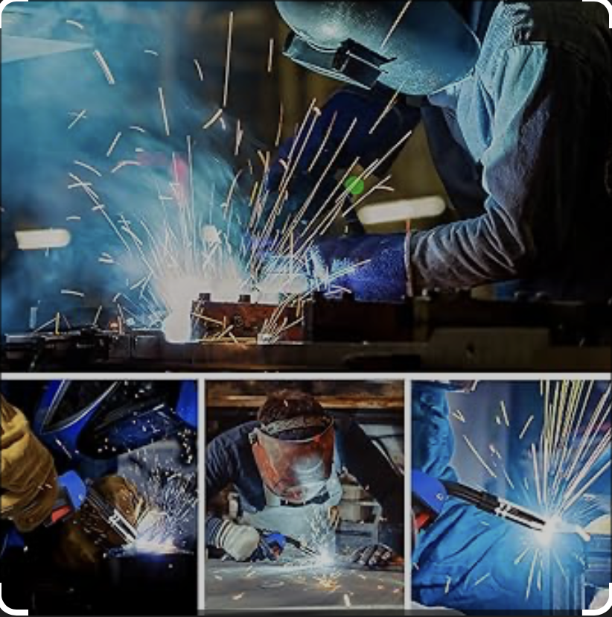

1. Introduzione
- Definizione di saldatura MIG (Gas Inerte Metallico) e MAG (Gas Attivo Metallico)
- Applicazioni e industrie comuni
- Vantaggi e limitazioni

2. Principi di funzionamento
- Formazione ad arco tra un elettrodo a filo alimentato continuamente e il pezzo
- Ruolo del gas di schermo nella prevenzione dell'ossidazione
- Differenza tra gas MIG e MAG:
- MIG: gas inerti (argon, elio o miscele) per metalli non ferrosi
- MAG: gas attivi (miscele CO₂ o argon-CO₂) per metalli ferrosi

3. Panoramica dell'attrezzatura
- Macchina per saldare (fonte di alimentazione)
- Alimentatore di filo
- Torcia da saldatura (fucile)
- Alimentazione di gas di schermo
- Morsetto a terra

4. Precauzioni di sicurezza
- Protezione oculare e casco per saldatura
- Abbigliamento e guanti ignifughi
- Ventilazione corretta per evitare l'inalazione dei fumi
- Sicurezza elettrica
- Maneggiazione e stoccaggio delle bombole di gas

5. Consumabili
- Tipi e diametri di filo
- Tipi di gas e portate
- Punte di contatto e ugelli

6. Preparazione alla saldatura
- Pulizia del pezzo (rimozione di ruggine, vernice, olio)
- Impostazione dei parametri (tensione, amperaggio, velocità del filo)
- Scegliere la polarità corretta (DCEP per la maggior parte dei MIG/MAG)
- Regolazione del flusso di gas

7. Tecniche di saldatura
- Angoli della torcia (spinta vs. tira)
- Velocità di movimento e formazione delle perle
- Corda vs. perline a tessuto
- Saldatura a chiozza per l'allineamento dei giunti
- Posizioni verticali, orizzontali, piatte e sopra la testa

8. Difetti comuni di saldatura e risoluzione dei problemi
- Porosità (cause e soluzioni)
- Mancanza di fusione
- Schizzi
- Burn-through
- Sottosquadro

9. Manutenzione delle attrezzature
- Ugelli di pulizia e punte di contatto
- Controllo del meccanismo di alimentazione del liner e del filo
- Ispezioni dei tubi del gas
- Calibrazione periodica della macchina

10. Glossario dei termini

1. Introduzione
La saldatura MIG (Metal Inert Gas) e MAG (Metal Active Gas) sono due varianti del processo di saldatura a arco a gas (GMAW), un metodo altamente efficiente e versatile per unire i metalli. Entrambe le tecniche utilizzano un elettrodo filo consumabile alimentato continuamente e un gas di schermatura per proteggere la piscina di saldatura fusa dalla contaminazione atmosferica.
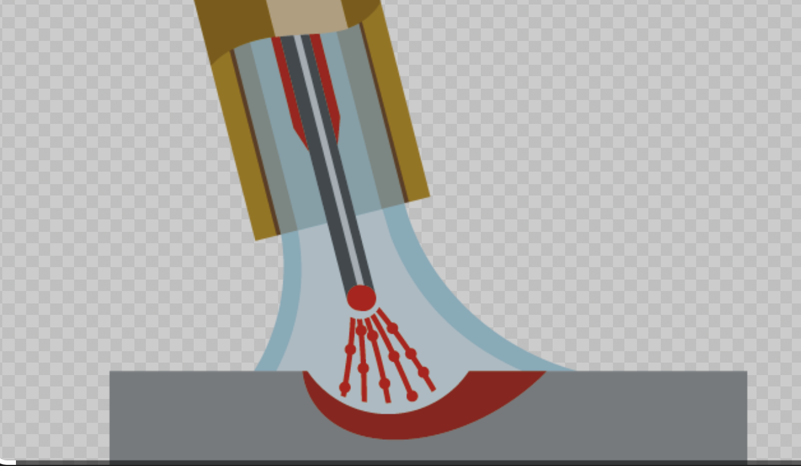
La principale differenza tra saldatura MIG e MAG risiede nel tipo di gas di schermo impiegato:
- La saldatura MIG utilizza gas inerti come argon, elio o le loro miscele. Questi gas non reagiscono con il metallo fuso e sono tipicamente utilizzati per saldare materiali non ferrosi come alluminio, rame e acciaio inossidabile.
- La saldatura MAG utilizza gas attivi, come anidride carbonica (CO₂) o miscele di argon e CO₂. Questi gas interagiscono chimicamente con la piscina di saldatura fusa e sono utilizzati principalmente per saldare acciai al carbonio e acciai a bassa lega.
Grazie ai loro alti tassi di deposizione, relativa facilità d'uso e adattabilità a vari materiali e spessori, le saldature MIG e MAG sono ampiamente utilizzate in settori come la produzione automobilistica, la costruzione navale, la costruzione e la fabbricazione generale. Sono adatti sia per operazioni di saldatura manuali che automatizzate.
Rispetto ai processi tradizionali come la saldatura ad arco metallico schermato (SMAW), la saldatura MIG/MAG offre:
- Velocità di saldatura più elevate
- Meno pulizia post-saldatura grazie alla minore formazione di scorie
- Alimentazione filata continua per funzionamento ininterrotto
- La capacità di saldare in più posizioni
Tuttavia, la qualità dei risultati dipende da una corretta configurazione, una tecnica adeguata e il rispetto delle procedure di sicurezza. Questo manuale fornirà indicazioni complete sull'uso delle attrezzature di saldatura MIG e MAG, la comprensione dei parametri di processo, la garanzia della sicurezza sul lavoro e la risoluzione dei problemi comuni di saldatura.

2. Principi di funzionamento
La saldatura MIG (Metal Inert Gas) e MAG (Metal Active Gas) sono entrambe forme di saldatura ad arco a gas (GMAW), in cui si instaura un arco elettrico tra un elettrodo filo alimentato continuamente e il pezzo. Il calore generato dall'arco scioglie sia il filo dell'elettrodo sia il metallo di base, creando una piscina fusa che si solidifica formando una saldatura robusta.
2.1 Il processo di saldatura ad arco
- Alimentazione a filo – Un sistema azionato da un motore spinge l'elettrodo del filo consumabile attraverso la torcia di saldatura e nell'area di saldatura.
- Formazione ad arco – Quando il filo tocca il pezzo e si preme il grilletto, si forma un arco elettrico che genera calore intenso (tipicamente 3.000–6.000 °C).
- Trasferimento del metallo – Il materiale dell'elettrodo fuso viene trasferito nella piscina di saldatura.
- Solidificazione – Il metallo fuso si raffredda e solidifica, formando la sfera di saldatura.
2.2 Il ruolo del gas di schermo
Il gas di schermatura scorre attraverso la torcia di saldatura e avvolge la piscina di saldatura, proteggendola dalla contaminazione da gas atmosferici come ossigeno, azoto e vapori acquei, che possono causare porosità e fragilità.
- Saldatura MIG – Utilizza gas inerti (argon, elio) che non reagiscono chimicamente con il metallo fuso. Ideale per metalli non ferrosi.
- Saldatura MAG – Utilizza gas attivi (CO₂, o miscele argon/CO₂) che influenzano le caratteristiche dell'arco e il profilo di penetrazione, rendendole adatte agli acciai.
2.3 Modalità di trasferimento dei metalli
A seconda del tipo di filo, della composizione del gas e dei parametri elettrici, il metallo fuso può trasferirsi dall'elettrodo alla piscina di saldatura in modi diversi:
- Trasferimento in cortocircuito – Il filo tocca la piscina fusa, creando un cortocircuito. Ideale per materiali sottili e saldatura fuori posizione.
- Trasferimento globulare – Gocce metalliche più grandi si formano e cadono nella piscina di saldatura. Meno controllato, più schizzi, di solito con CO₂ puro.
- Trasferimento a spruzzo – Gocce fini vengono spruzzate lungo l'arco, producendo saldature lisce con penetrazione profonda. Richiede tensioni più alte e gas ricco di argon.
- Trasferimento a spruzzo pulsato – Alterna corrente alta e bassa, permettendo il trasferimento a spruzzo con un input medio di calore più basso, utile per metalli sottili.
2.4 Elettrodo Positivo a Corrente Continua (DCEP)
La saldatura MIG/MAG generalmente utilizza la polarità DCEP, dove l'elettrodo filo è collegato al terminale positivo e il pezzo al terminale negativo. Questa polarità produce una penetrazione più profonda e un arco più stabile.
2.5 Riassunto del processo
In sostanza, la saldatura MIG e MAG combina alimentazione continua a filo, un arco elettrico stabile e protezione contro i gas di schermo per produrre saldature di alta qualità in modo rapido ed efficiente. La padronanza del processo richiede di comprendere come le impostazioni elettriche, il tipo di filo e i gas di schermo interagiscono per influenzare la qualità e le prestazioni della saldatura.

3. Panoramica dell'attrezzatura
I sistemi di saldatura MIG e MAG sono costituiti da diversi componenti chiave che lavorano insieme per produrre un processo di saldatura controllato e coerente. Comprendere il funzionamento di ogni componente è essenziale per una corretta configurazione, funzionamento e manutenzione.
3.1 Macchina per saldatura (fonte di alimentazione)
La fonte di energia per saldatura fornisce l'energia elettrica necessaria per creare e sostenere l'arco.
- Tipo: La maggior parte delle macchine MIG/MAG utilizza un alimentatore a tensione costante (CV), che mantiene una tensione costante mentre la corrente si regola automaticamente in base alla velocità di alimentazione del filo.
- Polarità: Tipicamente operato in corrente continua con elettrodo positivo (DCEP) per una migliore stabilità e penetrazione dell'arco d'arco.
- Pannello di controllo: Consente la regolazione della tensione, della velocità di alimentazione dei fili e talvolta di funzionalità aggiuntive come il controllo dell'induttanza o le funzioni di impulsi.

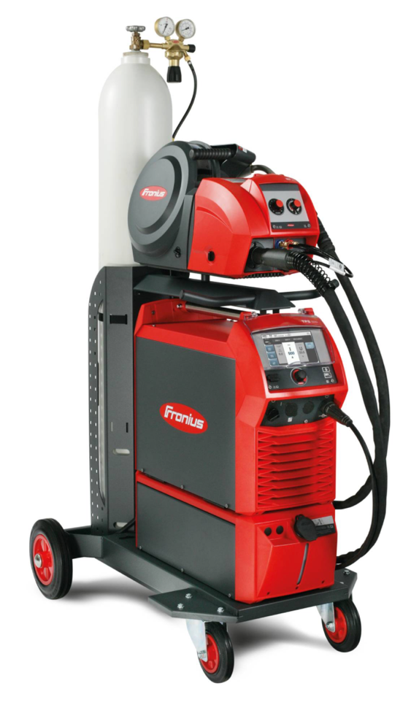
3.2 Alimentazione a filo
L'alimentatore a filo fornisce l'elettrodo del filo consumabile alla torcia di saldatura a una velocità controllata.
- Rotoli di Guida: Impugna e spingi il filo attraverso il cavo della torcia. Il tipo di scanalatura deve corrispondere al diametro del filo e al materiale.
- Controllo della velocità: La velocità dell'alimentazione a filo influisce sull'amperaggio e la velocità di deposizione.
- Portabobina: Accoglie bobine di filo, tipicamente con un peso compreso tra 1 kg e 15 kg.
3.3 Torcia per saldatura (cannone)
La torcia dirige il filo dell'elettrodo, il gas di schermatura e la corrente elettrica verso l'area della saldatura.
- Interruttore di scatto: Attiva sia il flusso di gas di alimentazione che quello di schermo.
- Ugello: Canalizza il gas di schermo verso la piscina di saldatura.
- Punta di contatto: Trasferisce corrente elettrica all'elettrodo del filo; deve corrispondere alla dimensione del filo per una conducibilità ottimale.
- Liner: Guida il filo attraverso il cavo della torcia fino alla punta di contatto.
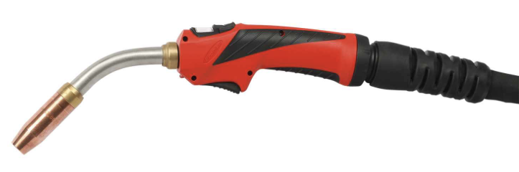
3.4 Alimentazione del gas di schermo
Il sistema a gas protegge la piscina di saldatura dalla contaminazione atmosferica.
- Bombola di gas: Immagazzina il gas di schermo ad alta pressione.
- Regolatore/Misuratore di flusso: Controlla la portata del gas, tipicamente compresa tra 10 e 20 litri al minuto (L/min), a seconda del design e dell'ambiente della giunzione.
- Tubo del gas: collega la bombola all'alimentatore o alla fonte di alimentazione.

3.5 Pinza da Terra (Opera)
Completa il circuito elettrico tra la fonte di alimentazione e il pezzo da lavorare.
- Devono essere fissati saldamente a metallo pulito e nudo per prestazioni ad arco stabili.
- Collegamenti scadenti possono causare instabilità dell'arco, schizzi e un eccesso accumulo di calore nel morsetto.
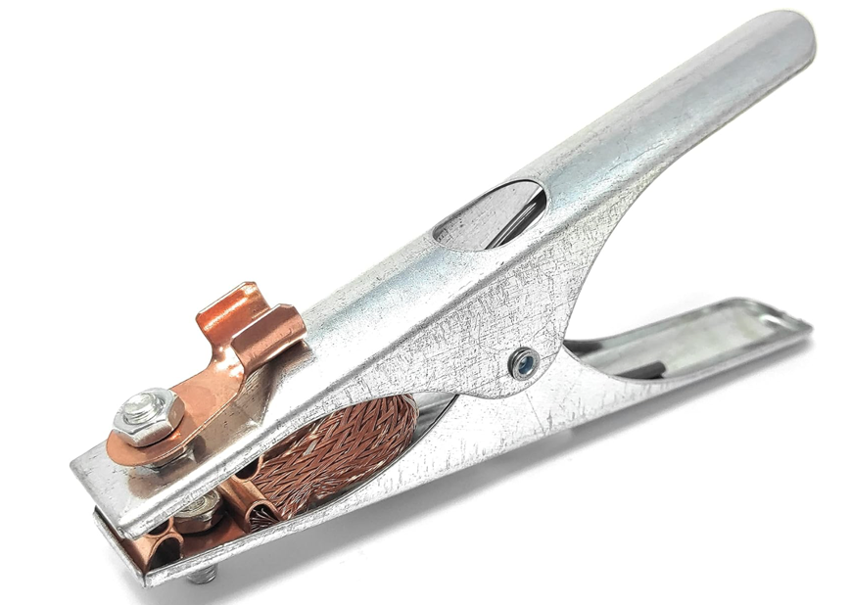
3.6 Accessori opzionali
- Spool Gun: Per saldare l'alluminio con percorsi di alimentazione più corti.
- Torcia raffreddata ad acqua: per applicazioni ad alto amperaggio per prevenire il surriscaldamento.
- Sistema di estrazione dei fumi: Per mantenere una qualità sicura dell'aria negli spazi chiusi.

4. Precauzioni di sicurezza
La saldatura MIG e MAG coinvolge alte temperature, luce intensa, correnti elettriche e fumi potenzialmente pericolosi. Misure di sicurezza adeguate sono essenziali per proteggere l'operatore, gli altri membri del personale e l'ambiente di lavoro.
4.1 Dispositivi di protezione individuale (DPI)
- Casco di saldatura: Usa un casco con una protezione filtro appropriata (tipicamente dalla tonalità 10–13) o una lente auto-scurente per proteggerti dai raggi ad arco e dalla luminosità intensa.

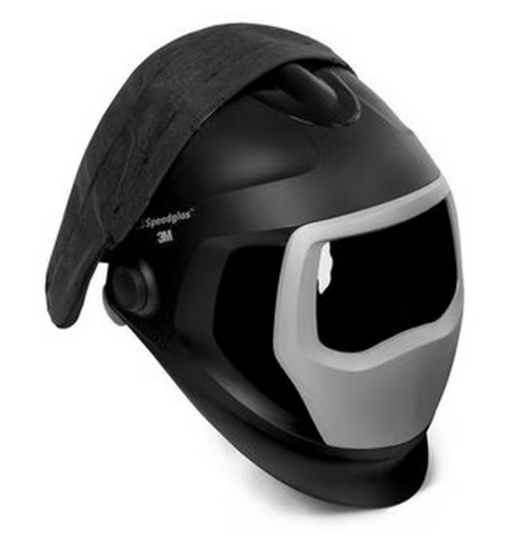

- Abbigliamento protettivo: indossa giacche, grembiuli e pantaloni ignifughi. Evita i tessuti sintetici che possono sciogliersi sulla pelle.


- Guanti: Usa guanti da saldatore in pelle resistenti e resistenti al calore.
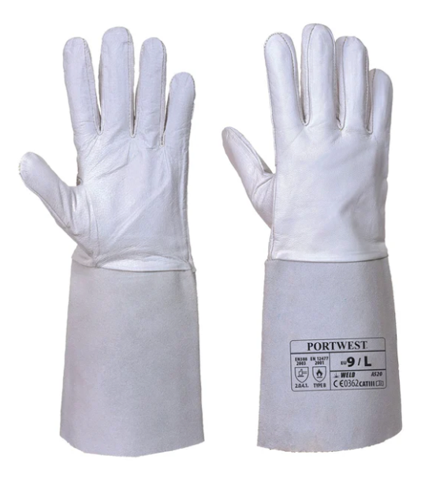

- Calzature: Indossare scarponi di sicurezza con suole antiscivolo e punte in acciaio.


- Protezione per occhi e viso per la levigatura: Usa occhiali protettivi o una visiera quando prepari i pezzi o rimuovi schizzi di saldatura.
4.2 Protezione dalla radiazione ad arco
- Radiazioni UV e IR: L'arco di saldatura emette radiazioni ultraviolette (UV) e infrarosse (IR), che possono causare gravi ustioni agli occhi e alla pelle.
- Schermatura dell'area di lavoro: Utilizzare tende o zanzariere saldanti per proteggere i lavoratori vicini dall'esposizione.
4.3 Sicurezza Elettrica
- Messa a terra corretta: Assicurati che la morsa di lavoro sia fissata saldamente al metallo pulito.
- Isolamento: Mantieni cavi e cavi della torcia in buone condizioni; sostituisci immediatamente l'isolamento danneggiato.
- Condizioni di asciutto: evita di saldare in ambienti umidi o umidi per ridurre il rischio di urti.
- Manutenzione delle macchine: Solo personale qualificato dovrebbe effettuare la manutenzione dei componenti elettrici.
4.4 Prevenzione di Incendi ed Esplosioni
- Rimuovere materiali infiammabili: Liberare l'area di lavoro da liquidi, gas e solidi combustibili.
- Sorveglianza antincendio: Assegna una sorveglianza antincendio quando saldano in ambienti pericolosi.
- Permessi per lavori a caldo: Segui le normative in cantiere per lavori a caldo in aree riservate.
- Sicurezza delle bombole di gas: conservare le bombole in posizione verticale, fissate e lontane dalle fonti di calore.
4.5 Controllo fumi e gas
- Ventilazione: Utilizzare sistemi locali di ventilazione o di estrazione dei fumi.
- Protezione respiratoria: In spazi ristretti o con scarsa ventilazione, utilizzare respiratori approvati.
- Consapevolezza dei gas: I gas di protezione possono spostare l'ossigeno; monitorare i livelli di ossigeno nelle aree chiuse.
4.6 Maneggevolezza sicura delle bombole di gas
- Trasporto: Usare carrelli a cilindro adeguati; mai rotolare o trascinare i cilindri.
- Protezione delle valvole: Tieni i tappi delle valvole in posizione quando non lo usi.
- Controlli delle perdite: Controllate regolarmente per eventuali perdite con acqua saponata (mai fiamme aperte).
4.7 Pratiche generali di lavoro sicuro
- Mantieni l'area di lavoro pulita e ben illuminata.
- Mantenere un accesso libero alle uscite di emergenza e agli estintori.
- Non lasciare mai la torcia da saldatura attiva e incustodita.
- Segui le istruzioni del produttore per tutte le apparecchiature e i consumabili.

5. Consumabili
Nella saldatura MIG e MAG, Consumo sono materiali che vengono consumati durante il processo e che devono essere sostituiti periodicamente. Selezionare i consumabili giusti è fondamentale per ottenere saldature forti e senza difetti e mantenere una produttività costante.
5.1 Filo di saldatura
L'elettrodo filo agisce sia come materiale di riempimento sia come conduttore per l'arco.
Tipi di filo per materiale:
- Acciaio dolce: Solitamente rivestito in rame per ridurre l'ossidazione e migliorare il contatto elettrico. Diametri comuni: 0,8 mm, 1,0 mm, 1,2 mm.
- Acciaio inossidabile: richiede leghe resistenti alla corrosione; spesso utilizzato con gas di schermo ricco di argon.
- Alluminio: I fili morbidi (ad esempio ER4045, ER5356) richiedono sistemi di alimentazione speciali come pistole a bobina o alimentatori push-pull.
- Filo a nucleo di flux: contiene flusso per la schermatura, permettendo saldatura senza gas esterno o con requisiti di gas ridotti.
Selezione del diametro:
- Materiali sottili: 0,6–0,8 mm
- Spessore medio: 1,0 mm
- Sezioni pesanti: 1,2 mm o più
5.2 Gas di schermo
I gas di schermatura proteggono la piscina di saldatura fusa dalla contaminazione atmosferica.
- Saldatura MIG (Gas Inerti):
  - Argon: Arco stabile, saldature lisce, usate per alluminio, rame e acciaio inossidabile.
  - Elio: Aumenta l'apporto di calore, utilizzato per metalli non ferrosi spessi.
  - Miscela di argon/elio: bilancia la penetrazione e l'aspetto delle perline.

- Saldatura MAG (Gas attivi):
  - CO₂: Penetrazione profonda, più schizzi; Conveniente per gli acciaieri.
  - Miscela Argon/CO₂: Riduzione degli schizzi, migliorata stabilità all'arco.
  - Miscela Argon/CO₂/O₂: Bagnamento e forma delle perline migliorate per l'acciaio strutturale.
Portata: Generalmente, 10–20 L/min, adattato a ambiente e tipo di articolazione.
5.3 Consigli di contatto
- Funzione: Trasferisce corrente elettrica dalla torcia all'elettrodo filato.
- Materiale: Solitamente rame o leghe di rame per una buona conduttività.
- Dimensionamento: Deve corrispondere con precisione il diametro del filo (ad esempio, filo da 1,0 mm → punta di contatto da 1,0 mm).
- Usura: Sostituire quando il foro diventa troppo grande o mostra danni da burnback eccessivo.
5.4 Ugelli
- Scopo: Indirizza il flusso di gas di schermo verso la piscina di saldatura.
- Tipi: Cilindrici o affusolati, a seconda dell'accesso e del profilo della perla.
- Manutenzione: Evita schizzi usando spray antischizzi o immersione.
5.5 Liner
- Ruolo: Guida il filo attraverso il cavo della torcia fino alla punta di contatto.
- Materiale: Fodere in acciaio per fili d'acciaio; Rivestimenti in teflon o nylon per l'alluminio per evitare la rasatura del filo.
- Cura: Mantenere pulito e sostituire se contaminato da polvere, sporco o trucioli di metallo.
5.6 Rulli di Guida
- Funzione: Far passare il filo in modo fluido dal rocchet alla torcia.
- Tipi:
  - Scollatura a V: Per filo solido.
  - Strisciato: Per filo con nucleo di flusso.
  - Scanalatura a U: Per fili morbidi come l'alluminio.
- Regolazione: Una corretta tensione previene scivolamenti o deformazioni del filo.

6. Preparazione alla saldatura
Una preparazione adeguata è essenziale per ottenere saldature forti, pulite e senza difetti. Anche le attrezzature di saldatura più avanzate non possono compensare una cattiva configurazione o superfici di lavoro contaminate. Questo capitolo copre i passaggi per preparare sia i materiali che le attrezzature prima della saldatura.
6.1 Preparazione dei pezzi
- Pulizia della superficie metallica
  - Rimuovi ruggine, vernice, olio, grasso e macini la squama usando una spazzola metallica, una tritafila o un detergente chimico.
  - I contaminanti possono causare porosità, mancanza di fusione e un aspetto scarso delle perline.
- Preparazione dei bordi
- Per materiali più spessi, bisellato i bordi per garantire una penetrazione completa.
- I tipi comuni di giunzione includono giunzione a testa, giunzione a lap, angolo, bordo e a T.
- Allestimento e allineamento
  - Posiziona i pezzi di lavoro secondo il progetto della giunzione.
  - Usa morsetti, magneti o apparecchi per tenere i pezzi in posizione.
- Saldatura a punte
- Applica piccole saldature a intervalli per tenere insieme i pezzi prima del passaggio finale.
- Previene deformazioni e disallineamenti durante la saldatura.
6.2 Configurazione della macchina
- Impostazioni della fonte di alimentazione
- Regola tensione e amperaggio in base allo spessore del materiale, al tipo di filo e al gas di schermo.
- Consulta la tabella dei parametri del produttore o la specifica della procedura di saldatura (WPS).
- Velocità di alimentazione del filo
- Controlla l'amperaggio e la velocità di deposizione.
- Troppo veloce → schizzi eccessivi; Troppo lenta → arco instabile e scarsa penetrazione.
- Polarità
- Usa il DCEP (Continuous Current Electrode Positive) per la maggior parte delle applicazioni MIG e MAG.
- Controllo dell'induttanza (se disponibile)
- Aggiusta le caratteristiche dell'arco:
- Induttanza più alta → arco più morbido, meno schizzi.
- Induttanza inferiore → arco nitido, maggiore penetrazione.
6.3 Configurazione dei gas di schermo
- Selezione dei gas
- Scegli in base al tipo di materiale (vedi il Capitolo 5 per i dettagli).
- Regolazione della portata
- Imposta tra 10 e 20 L/min a seconda della dimensione dell'ugello, della configurazione della giunzione e delle condizioni ambientali.
- Potrebbero essere necessarie portate più elevate all'aperto o in aree con correnti d'aria.
- Controllo delle perdite
- Ispeziona tubi, connessioni e regolatore per eventuali perdite prima di saldare.
6.4 Preparazione della torcia
- Consiglio di contatto
- Assicurati che corrisponda al diametro del filo e che sia privo di usura o ostruzioni.
- Ugello
- Tieniti pulito dagli schizzi; Usa uno spray antischizzi o un dip se necessario.
- Transatlantico
- Controlla l'alimentazione dei fili liscia; Sostituisci se contaminato o danneggiato.

6.5 Preparazione dell'area di lavoro
- Assicurati un'illuminazione e una ventilazione adeguate.
- Tieni i materiali infiammabili lontani dall'area di saldatura.
- Disposizionete utensili, morsetti e accessori per un accesso facile.
- Metti schermi o tende per saldare per proteggere gli altri dagli archi elettrici.

7. Tecniche di saldatura
La saldatura MIG e MAG può produrre saldature forti e di alta qualità quando vengono applicate le tecniche corrette. L'operatore deve controllare la posizione della torcia, la velocità di movimento e la formazione della perla per garantire una corretta penetrazione e una saldatura pulita e costante.
7.1 Posizione della torcia e angoli
- Angolo di lavoro – L'angolo tra la torcia e il pezzo, misurato lungo la larghezza della giunzione.
- Giunzione a testata: Tipicamente, 90° rispetto al pezzo.
- Giunzione a filetto: circa 45° tra le due lastre.
- Angolo di movimento – L'angolo nella direzione di marcia.
- Tecnica di spinta (dritto): La torcia punta nella direzione di movimento a 5–15°. Produce una perla più piatta e larga con meno penetrazione.
- Tecnica di trazione (rovescio): La torcia punta indietro verso la saldatura a 5–15°. Produce una penetrazione più profonda e una perla più stretta.
7.2 Velocità di viaggio
- Troppo veloce: perline strette, mancanza di fusione, sottotaglio.
- Troppo lento: Calore importato eccessivo, perle larghe, rischio di burn-through.
Punta a una velocità costante che mantenga un profilo costante del perno senza schizzi eccessivi.
7.3 Sporgente (estensione dell'elettrodo)
- Distanza dalla punta di contatto all'arco, tipicamente 10–15 mm per filo solido.
- Un eccessivo sporgimento riduce la penetrazione e causa instabilità dell'arco d'arco.
7.4 Tipi di perline
- String Bead: Movimento in linea retta senza intrecciatura; buono per le radici e le giunture strette.
- Tessuto perla: movimento laterale per coprire giunti più larghi o accumulare strati; deve essere liscio e costante per evitare difetti.
7.5 Saldatura Posizionale
Le diverse posizioni di giunzione richiedono aggiustamenti tecnici per controllare la piscina di saldatura:
- Posizione piatta (1G/1F): Più semplice e comune; la gravità aiuta la formazione delle perle.
- Posizione orizzontale (2G/2F): Controlla l'input di calore per evitare il cedimento del calore.
- Posizione verticale (3G/3F):
- Vertical-up: migliore penetrazione, usato per materiali più spessi.
- Verticale-giù: Movimento più veloce, usato per materiali sottili.
- Posizione sopra la testa (4G/4F): Mantieni una lunghezza d'arco corta e una velocità di viaggio rapida per evitare che il metallo fuso goccioli.
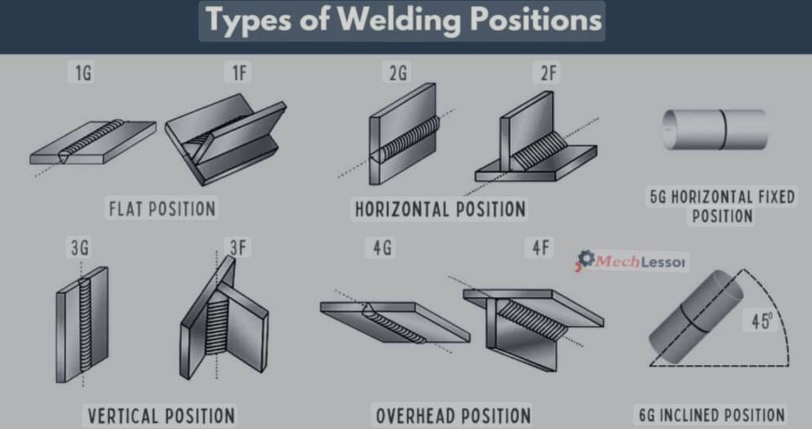
7.6 Avvio e fermata
- Inizia: Posiziona la torcia, premi il grilletto e fermati brevemente per stabilire l'arco prima di muoverti.
- Fermo: Riduci leggermente la velocità di viaggio, riempi il cratere e rilascia il grilletto per evitare crepe nel cratere.

7.7 Controllo della Piscina di Saldatura
- Tieni la piscina di saldatura piccola per un controllo migliore, soprattutto in saldatura fuori posizione.
- Osserva il bordo d'attacco della piscina fusa per guidare la velocità e la direzione del viaggio.
7.8 Riduzione degli schizzi
- Usa la tensione corretta, la velocità di alimentazione del filo e il flusso di gas.
- Mantieni l'angolo corretta della torcia e il ritiro in onda.
- Pulisci il pezzo e mantieni i consumabili in buone condizioni.
Sommario
Padroneggiare le tecniche di saldatura MIG e MAG richiede pratica e attenzione alla posizione, al movimento e alla velocità della torcia. La coerenza è fondamentale: un saldatore dovrebbe cercare di rendere ogni perla identica a quella precedente, mantenendo i parametri corretti per il materiale e il tipo di giunzione.

8. Difetti comuni di saldatura e risoluzione dei problemi
Anche con una preparazione e un allestimento adeguati dell'attrezzatura, possono verificarsi difetti di saldatura. Riconoscere presto questi problemi e comprenderne le cause è essenziale per mantenere la qualità della saldatura e l'integrità strutturale. Questo capitolo descrive i difetti comuni di saldatura MIG/MAG, le loro possibili cause e le azioni correttive.
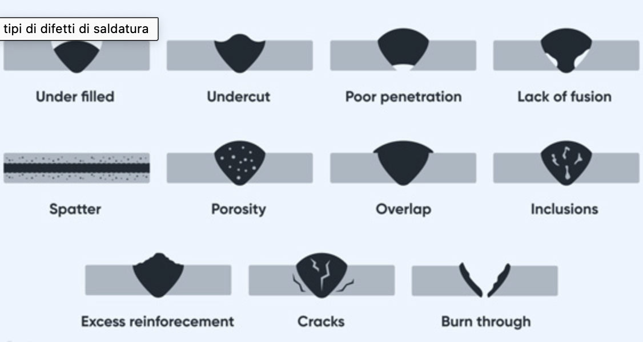
8.1 Porosità
Piccoli fori o cavità all'interno della saldatura causati da gas intrappolato.
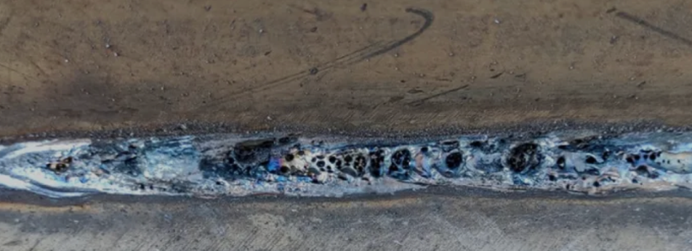
Cause:
- Metalli base contaminati (olio, ruggine, vernice, umidità).
- Flusso eccessivo di gas di schermo che crea turbolenza.
- Copertura inadeguata del gas o perdite nel sistema del gas.
- Saldatura in un ambiente con correnti d'aria.
Soluzioni:
- Pulisci accuratamente il pezzo da lavorare.
- Imposta la portata di gas corretta (10–20 L/min).
- Ispeziona tubi, regolatori e torcia per eventuali perdite.
- Usa parabrezza o tende per bloccare le correnti d'aria.
8.2 Mancanza di Fusione
Il metallo di saldatura non si fonde correttamente con il metallo di base o tra una passata e l'altra.
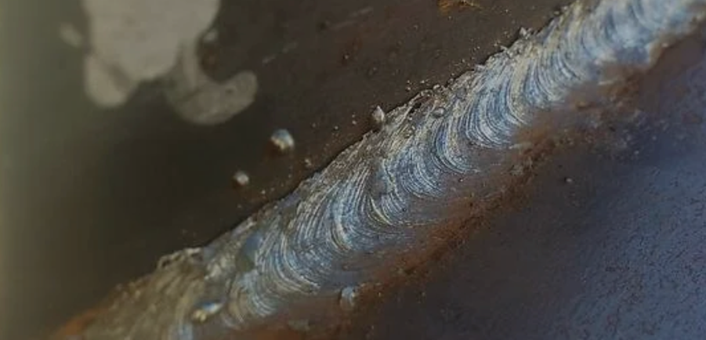

Cause:
- Velocità di viaggio troppo veloce.
- Tensione troppo bassa o corrente insufficiente.
- Angolo della torcia improprio.
- Materiale di base sporco.
Soluzioni:
- Riduci la velocità di percorrenza.
- Aumenta tensione/amperaggio secondo WPS.
- Mantieni gli angoli corretti di lavoro e di viaggio.
- Pulisci accuratamente l'area delle giunzioni.
8.3 Penetrazione incompleta
Il metallo della saldatura non si estende completamente attraverso lo spessore della giunzione.
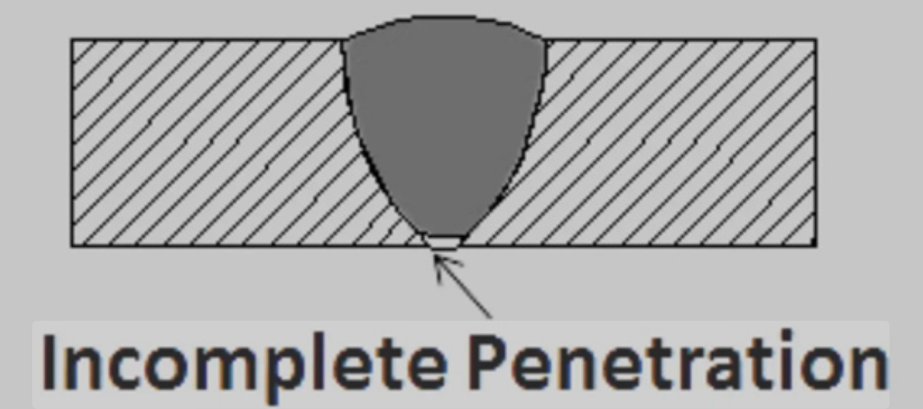
Cause:
- Input di calore troppo basso.
- Giunzione non preparata correttamente (apertura stretta o smussatura errata).
- Velocità di viaggio troppo veloce.
Soluzioni:
- Aumenta l'ingresso di calore (tensione/amperaggio).
- Regolare la preparazione articolare per un accesso adeguato.
- Riduci la velocità di percorrenza.
8.4 Schizzi
Piccole gocce di metallo fuso sparse intorno alla saldatura.
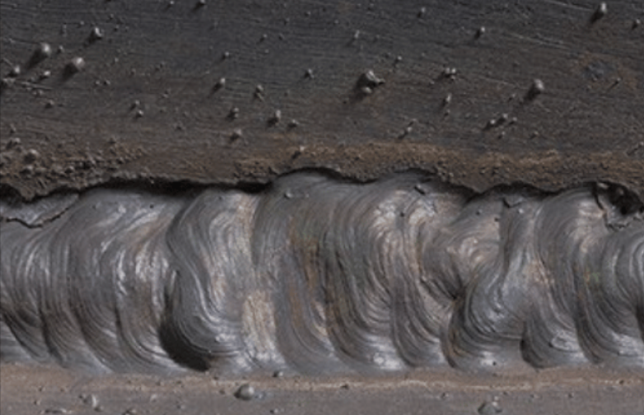
Cause:
- Impostazioni di tensione/alimentazione fili errate.
- Eccessivo in poppa.
- Scelta o flusso di gas di schermo scadente.
Soluzioni:
- Regola le impostazioni della macchina per adattarle a materiale e filo.
- Mantenere una corretta sporgenza (10–15 mm).
- Usa la miscela corretta di gas di schermo.
8.5 Undercut
La scanalatura si è fusa nel metallo di base lungo la punta della saldatura, riducendo la resistenza.
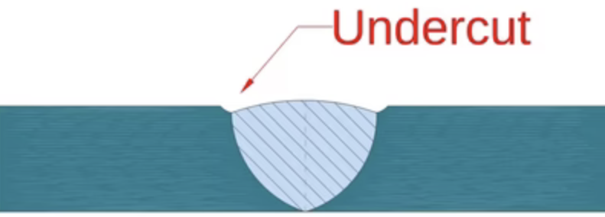
Cause:
- Velocità di viaggio troppo veloce.
- Tensione eccessiva.
- Angolo della torcia improprio.
Soluzioni:
- Riduci la velocità di percorrenza.
- Impostazioni di tensione più basse.
- Mantieni la posizione corretta della torcia.
8.6 Bruciatura
Foro nel materiale di base causato da un calore eccessivo.
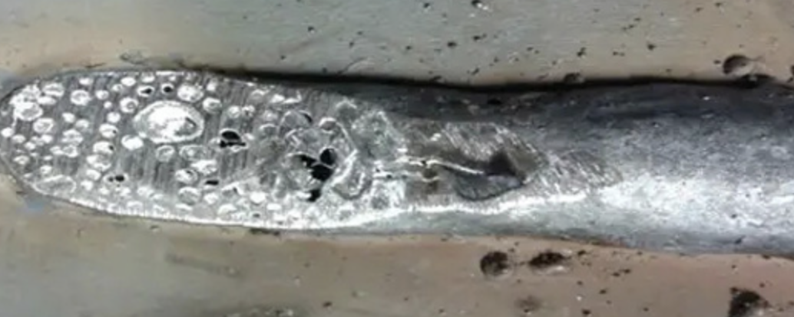
Cause:
- Tensione/amperaggio troppo alto.
- Velocità di viaggio troppo lenta.
- Materiale di base sottile senza controllo del calore.
Soluzioni:
- Riduci tensione/amperaggio.
- Aumenta la velocità di viaggio.
- Usa il trasferimento a spruzzi pulsati per materiali sottili.

8.7 Crepe
Fratture nella zona metallica o colpita dal calore (HAZ).
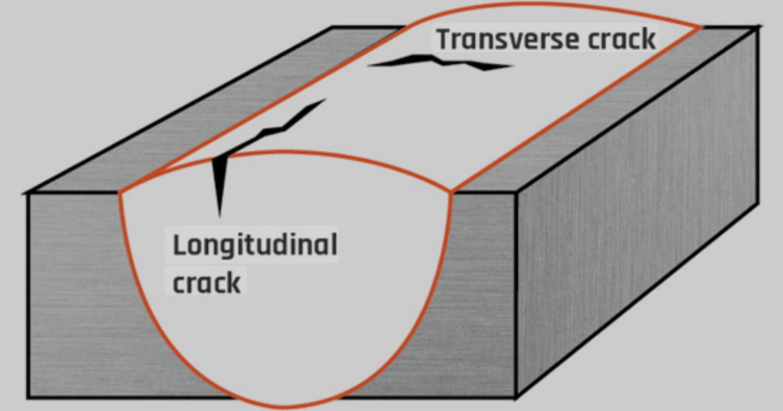
Cause:
- Elevati stress residui dovuti al raffreddamento rapido.
- Materiali contaminati.
- Progettazione delle giunzioni scadente.
Soluzioni:
- Preriscalda le sezioni più spesse quando necessario.
- Usa un filo di riempimento adeguato per il metallo base.
- Modificare il design delle giunzioni per ridurre la concentrazione di sollecitazione.
Sommario
I difetti di saldatura possono compromettere sia l'aspetto che la resistenza di una giunzione. Ispezionando regolarmente le saldare, comprendendo le cause profonde dei difetti e regolando di conseguenza tecniche o impostazioni, gli operatori possono mantenere una qualità costante e ridurre i costosi rilavori.

9. Manutenzione delle attrezzature
La manutenzione regolare garantisce una qualità costante della saldatura, prolunga la durata del sistema di saldatura MIG/MAG e riduce il rischio di costosi guasti. Una macchina ben mantenuta funziona in modo più efficiente, produce meno difetti e offre un ambiente di lavoro più sicuro.
9.1 Programma di manutenzione generale
- Quotidianamente: Ispezionare torcia, cavi e connessioni; pulire ugelli e punte di contatto.
- Settimanalmente: Controlla il meccanismo di alimentazione del filo, i tubi del gas e i rulli di trasmissione.
- Mensile: Ispezionare le connessioni di alimentazione, la condizione del rivestimento e il sistema di raffreddamento della macchina.
- Quando necessario: Sostituire i consumabili consumati, riparare l'isolamento danneggiato o pulire i filtri.
9.2 Manutenzione della torcia
- Pulizia dell'ugello
- Rimuovi gli schizzi con delle pinze o uno strumento dedicato per la pulizia degli ugelli.
- Applica uno spray antischizzi per ridurre l'accumulo.
- Sostituzione della punta a contatto
- Sostituire le punte che mostrano usura, danni da burnback o dimensioni dell'alenna.
- Abbina la dimensione della punta al diametro del filo per un trasferimento ottimale di corrente.
- Ispezione e sostituzione del liner
- Pulisci o sostituisci il rivestimento se l'alimentazione del filo diventa irregolare.
- Usa il tipo corretto di fodera per il materiale del filo (acciaio, alluminio, acciaio inox).
9.3 Sistema di alimentazione a filo
- Rotoli di trasmissione: Ispezionare per verificare usura o contaminazione; sostituire se le scanalature sono usurate o danneggiate.
- Regolazione della tensione: Mantieni abbastanza tensione per alimentare il filo in modo fluido senza schiacciarlo o deformarlo.
- Conservazione dei fili: Conservare i rocchetti in un ambiente asciutto per prevenire ruggine e contaminazione.
9.4 Sistema di Gas di Schermo
- Regolatore/Misuratore di flusso: Ispezionare per verificare perdite e il corretto funzionamento.
- Tubi: Sostituire se sono crepati, fragile o perde.
- Fornitura di gas: Assicurarsi che i cilindri siano ben ben fissati, le valvole chiuse quando non sono in uso e che i tappi siano installati per lo stoccaggio.
9.5 Fonte di Alimentazione
- Tieni bocchette e ventole di raffreddamento libere da polvere e detriti.
- Controlla i cavi per eventuali danni all'isolamento e collegamenti allentati.
- Fai eseguire le riparazioni elettriche solo da personale qualificato.
9.6 Pratiche preventive
- Conserva torce e cavi correttamente per evitare pieghe o schiacci.
- Mantieni pulita l'area di lavoro per evitare che polvere e trucioli di metallo contaminino le attrezzature.
- Segui le raccomandazioni del produttore per il tuo modello specifico.
Sommario
Una manutenzione costante e proattiva è un investimento nelle prestazioni e nella sicurezza della saldatura. Affrontare piccoli problemi prima che diventino gravi garantisce caratteristiche d'arco stabili, un uso efficiente del gas e un passaggio regolare del filo per ogni saldatura.

10. Glossario dei termini
Una chiara comprensione della terminologia della saldatura aiuta operatori, supervisori e ingegneri a comunicare efficacemente e a seguire le migliori pratiche. Le seguenti definizioni coprono i termini chiave utilizzati nella saldatura MIG e MAG.
- Gas attivo – Un gas di schermo che reagisce chimicamente con il metallo fuso (ad esempio, CO₂, ossigeno). Usato nella saldatura MAG.
- Lunghezza dell'arco – La distanza tra la punta del filo dell'elettrodo e la superficie della piscina di saldatura fusa.
- Talla – Il metallo di saldatura depositato risultante da un singolo passaggio.
- Burnback – Quando il filo si scioglie nuovamente nella punta di contatto, di solito causato da un sporgimento troppo corto o da impostazioni errate.
- Punta di contatto – Componente in rame nella torcia che trasferisce corrente elettrica all'elettrodo filato.
- Cratere – Una piccola depressione all'estremità di una sfera di saldatura; se lasciata non riempita, può causare crepe.
- DCEP (Elettrodo Positivo a Corrente Continua) – Polarità di saldatura in cui l'elettrodo è collegato al terminale positivo e il pezzo al terminale negativo.
- Rogli di trasmissione – Rulli scanalati nel filo di alimentazione che spingono il filo attraverso il cavo della torcia.
- Metallo di riempimento – Il filo consumabile utilizzato per aggiungere materiale alla giunzione di saldatura.
- Filo a Flusso – Un elettrodo tubolare riempito di flusso, utilizzato con o senza gas di schermo.
- Saldatura d'avversario (Tecnica di spinta) – La torcia punta nella direzione di movimento; produce una perla più piatta e larga con meno penetrazione.
- Trasferimento globulare – modalità di trasferimento del metallo in cui grandi gocce fuse cadono nella piscina di saldatura, spesso causando schizzi.
- Zona Influenzata dal Calore (HAZ) – La porzione del metallo base la cui struttura e proprietà vengono modificate dal calore saldato ma non fuse.
- Induttanza – Un controllo che influisce sulla stabilità dell'arco e sulla forma della perla regolando il tempo di salita della corrente.
- Gas inerte – Un gas di schermo che non reagisce chimicamente con metalli fusi (ad esempio, argon, elio). Utilizzato nella saldatura MIG.
- Liner – Tubo guida all'interno del cavo della torcia che dirige il filo dell'elettrodo verso la punta di contatto.
- Porosità – Sacche o vuoti di gas intrappolati all'interno del metallo di saldatura.
- Trasferimento in cortocircuito – modalità di trasferimento del metallo in cui il filo entra in contatto con la piscina di saldatura, creando un corto circuito prima di fondersi; usata per materiali sottili e saldatura fuori posizione.
- Trasferimento a spruzzo – Gocce fini di metallo fuso ad alta velocità si proiettano nella piscina di saldatura, creando perle lisce con penetrazione profonda.
- Sporgente (Estensione dell'elettrodo) – La lunghezza del filo non fuso tra la punta di contatto e l'arco.
- Saldatura a punti – Saldatura piccola usata per tenere i componenti in posizione prima della saldatura finale.
- Angolo di movimento – L'angolo della torcia nella direzione di movimento della saldatura.
- Sfera di tessitura – Sfera di saldatura realizzata muovendo la torcia da un lato all'altro mentre si procede in avanti.
- Piscina di saldatura – Il metallo fuso formato durante la saldatura che si solidifica per creare la saldatura.

